Министерство образования и науки Российской Федерации

Новосибирский национальный исследовательский государственный университет

ЭВМ и периферийные устройства

Отчёт по лабораторной работе № 1

«Определение времени работы прикладных программ»

Студент: Кузина Мария Сергеевна, 24205

Преподаватель: Мичуров Михаил Антонович

Новосибирск, 2025г.

**Цели работы**

1. Изучение методики измерения времени работы подпрограммы.

2. Изучение приемов повышения точности измерения времени работы подпрограммы.

3. Изучение способов измерения времени работы подпрограммы.

4. Измерение времени работы подпрограммы в прикладной программе.

**Описание работы**

Для выполнения лабораторной работы было выбрано задание №1: Алгоритм вычисления числа Пи с помощью разложения в ряд (ряд Грегори-Лейбница) по формуле Лейбница N первых членов ряда:

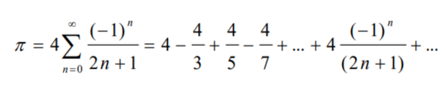

Программа, реализующая данный алгоритм, написана на языке программирования С (см. Приложение). Была проверена правильность работы программы на нескольких тестовых наборах входных данных. Ниже прилагается таблица тестовых данных и вывода программы.

|  |  |
| --- | --- |
| Ввод | Вывод |
| N=10 | 3.0418396189 |
| N=100 | 3.1315929036 |
| N=1000 | 3.1405926538 |

Для измерения времени работы программы была использована утилита time. Утилита time измеряет время работы приложения во многих конфигурациях ОС GNU Linux/UNIX. Утилита time выдаёт следующие временные характеристики работы программы: real – общее время работы программы согласно системному таймеру, user – время, которое работал пользовательский процесс (кроме времени работы других процессов) и sys – время, затраченное на выполнение системных вызовов программы.

**Точность:** определяется точностью системного таймера и точностью измерения времени работы.

**Достоинство**: готовая утилита, не требуется вносить изменения в

программу.

**Недостаток**: измеряется только время работы всей программы, нет

возможности измерить время работы отдельных её частей.

Чтобы время работы программы было порядка 15 секунд, было выбрано значение N = 1700000000.

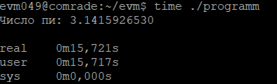

Требуемая относительная погрешность: 1%.

Относительная погрешность = 10/15 593 *100% = 0,064 %.

Полученный результат удовлетворяет требованиям задания.

**Для выявления наиболее точного времени работы программы были опробованы различные методы: м**ногократное измерение, уменьшение влияния посторонних процессов и сброс буфера отложенной записи на диск.

|  |  |
| --- | --- |
| Методы | Результаты |
| Многократное измерение | real 0m15,719s  user 0m15,712s  sys 0m0,004s |
| Уменьшение влияния посторонних процессов | real 0m15,593 s  user 0m15,587s  sys 0m0,000s |
| Сброс буфера отложенной записи на диск | real 0m15,720s  user 0m15,713s  sys 0m0,004s |

Из полученных измерений наиболее точным будет минимальное.

**Вывод**

Проделав лабораторную работу, я ознакомилась с методами измерения времени работы программы, выявила преимущества и недостатки, провела подсчеты на собственном примере.

**Приложения**

Ссылка на репозиторий с кодом:<https://github.com/MariaRa-sk/evm_labs/tree/main/lab1>

Команда для компиляции:gcc main.c -o program -O0 -Wall -Wextra -Wpedantic -Werror

Листинг программы:

#include <stdio.h>

double calculate_pi(const size_t N) {

double sum = 0;

int sign = 1;

for (size_t i = 0; i < N; ++i) {

sum += (double) sign / (2 * i + 1);

sign = -sign;

}

return 4 * sum;

}

int main(void) {

size_t N = 1700000000;

double pi = calculate_pi(N);

printf("Число пи: %.10f\n", pi);

return 0;

}